ЛИЦЕНЗИОННЫЙ ДОГОВОР №18524493
ИКЗ 26 26143031086614301001 0025 000 0000 000

г. Москва «17» марта 2026 г.

Общество с ограниченной ответственностью «КноРус медиа», именуемое в дальнейшем «Лицензиар», в лице коммерческого директора Лагутко Светланы Николаевны, действующего на основании доверенности №13 от 29.12.2025 г., с одной стороны, и государственное бюджетное профессиональное образовательное учреждение Ростовской области «Волгодонский техникум информационных технологий, бизнеса и дизайна имени В.В. Самарского» именуемое в дальнейшем «Лицензиат», в лице директора Кобелецкой Оксаны Вильямовны, действующего на основании Устава, с другой стороны, вместе именуемые «Стороны», в соответствии п. 5 части 1 статьи 93 федерального закона 44 -ФЗ от 05.04.2013г. «О контрактной системе в сфере закупок товаров, работ, услуг для обеспечения государственных и муниципальных нужд», заключили настоящий договор о нижеследующем:
1. ПРЕДМЕТ ДОГОВОРА
1.1. Лицензиар обязуется предоставить Лицензиату неисключительное право на использование электронной библиотечной системы BOOK.ru (электронный продукт) до окончания действия Договора, исключительные права на которую принадлежат Лицензиару (далее Лицензии) (далее Услуги), а Лицензиат принять и оплатить предоставленную Лицензию.
1.2. Следующие документы являются гарантом исключительных прав Лицензиара:
- Свидетельство о регистрации «Программы для электронной библиотечной системы BOOK.ru» (Свидетельство №2010617293 от 1 ноября 2010 года);
- Свидетельство о регистрации «Базы данных электронных изданий учебной и научной литературы» (Свидетельство № 2010620633 от 26 октября 2010 года);
- Свидетельство о регистрации средства массовой информации в сфере образования и издательской деятельности на территории РФ и за рубежом (Свидетельство Эл № ФС 77-52722 от 08.02.2013).
2. ЦЕНА И ПОРЯДОК РАСЧЕТОВ
2.1. Цена настоящего Договора составляет: 80 000 (Восемьдесят тысяч) рублей 00 копеек, НДС не облагается на основании 149 статьи Налогового кодекса РФ, пункт 2 подпункт 26 (исключительное право на программы и базы данных, включенные в единый реестр российских программ) Реестровая запись №13006 от 05.03.2022г.
2.2.Оплата по договору осуществляется в рублях Российской Федерации.
2.3. Цена Договора указана с учетом всех расходов Лицензиара, связанных с исполнением договора, в том числе уплату налогов, пошлин, сборов, непредвиденных расходов, и других обязательных платежей, которые необходимо выплатить при исполнении Договора.
2.4.Цена договора может быть снижена по соглашению Сторон без изменения предусмотренных Договором объема услуг, качества оказываемых услуг и иных условий Договора.
2.5.Оплата по настоящему Договору осуществляется по безналичному расчету путем перечисления Лицензиатом денежных средств на расчетный счет Лицензиара, указанный в Договоре, после подписания Лицензиатом акта приема-передачи оформленных в соответствии с требованиями действующих нормативных документов не позднее 30.06.2026 г.
2.6. Датой оплаты считается дата списания денежных средств с расчетного счета Лицензиата.
2.7. Оплата по настоящему договору производится Лицензиатом за счет средств областного бюджета.
2.8. В соответствие с пунктом 5 статьи 78.1 БК РФ:
«По соглашению сторон возможно изменение размера и (или) сроков оплаты и (или) объема услуг в случае уменьшения в соответствии с Бюджетным кодексом Российской Федерации получателю бюджетных средств, предоставляющему субсидии, ранее доведенных в установленном порядке лимитов бюджетных обязательств на предоставление субсидии».
В случае признания в соответствии с БК РФ утратившими силу положений закона (решения) о бюджете на текущий финансовый год и плановый период в части, относящейся к плановому периоду, Стороны вправе не принимать решение о расторжении настоящего договора, подлежащего оплате в плановом периоде, при условии заключения дополнительного соглашения к настоящему договору, определяющего условия его исполнения в плановом периоде».
На Лицензиата и Лицензиара распространяются требования установленные п. 5 ст. 78, п. 3 ст. 78.1 Бюджетного кодекса РФ. Стороны дают согласие на осуществление главным распорядителем бюджетных средств, предоставившим субсидии, и органами государственного финансового контроля проверок соблюдения условий, целей и порядка предоставления субсидий.

3. ОБЯЗАТЕЛЬСТВА СТОРОН
3.1. Лицензиар принимает на себя следующие обязательства:.
3.1.1. Обеспечивать техническую и информационную поддержку пользователей Лицензиата в течение всего срока действия Лицензии.
3.1.2. Срок действия лицензии – 12 месяцев с момента передачи Лицензии Лицензиату.
3.1.3. Лицензиар гарантирует, что электронная библиотечная система BOOK.ru соответствует требованиям Законодательства Российской Федерации и требованиям ФГОС.
3.2. Лицензиат принимает на себя следующие обязательства:
3.2.1. Обеспечить приемку предоставленной Лицензии своим уполномоченным представителем.
3.2.2. Оплатить предоставленную Лицензию в порядке и в сроки, указанные в пункте 2.5. настоящего Договора.
3.2.3. Разместить на своем официальном сайте одну или несколько ссылок на сайт ЭБС BOOK.ru, используя любые из баннеров, размещенных по постоянному адресу: https://book.ru/external/BOOK.ru_banners.zip. Набор баннеров также можно получить у Администратора, обратившись по тел.: (495) 741-46-28 или по e-mail: support@book.ru.
3.2.4. Лицензиат не имеет права передавать приобретенные лицензионные права третьим лицам. В целях настоящего договора студенты, слушатели и иные категории обучающихся Лицензиата не являются третьими лицами.
3.2.5. Лицензиат обязуется не осуществлять действия направленные на зондирование, сканирование, тестирование и анализ сервисов и систем безопасности электронной библиотечной системы BOOK.ru без письменного согласия Лицензиара; фальсификацию IP и MAC-адресов; попытки и действия, направленные на декодирование, декомпилирование частей системы, использование для любого рода спама, рекламы, коммерческой деятельности; использование любых систем автоматической загрузки контента из электронной библиотечной системы BOOK.ru.
4. ПОРЯДОК СДАЧИ-ПРИЕМКИ ОКАЗАННЫХ УСЛУГ
4.1. Лицензия представляет собой логины и пароли для функционального доступа в систему и предоставляется Лицензиату посредством электронной почты, указанной в регистрационных данных в Приложениях к договору.
4.1.1. Описание функционального доступа, а также пользовательское соглашение с конечными пользователями системы составлены в виде Приложений к Договору.
4.2. Лицензиар обязуется осуществить передачу Лицензии после подписания Договора в течение 5(пяти) рабочих дней.
4.3. В течение 5 (пяти) рабочих дней с момента передачи Лицензии, предусмотренных разделом 1 настоящего Договора, Лицензиар составляет и представляет Лицензиату подписанный с его Стороны акт приема-передачи лицензии.
4.4. В течении 4 (четырех) рабочих дней после получения от Лицензиара документов, указанных в пункте 4.3 Договора, Лицензиат осуществляет приемку надлежащим образом оказанных услуг, в том числе проводит экспертизу результатов, предусмотренных Договором, в части соответствия объёма и качества оказанных услуг условиям Договора. Экспертиза результатов, предусмотренных Договором, может проводиться Лицензиатом своими силами.
4.4.1. Результаты экспертизы, проведённой (собственными силами Лицензиата), оформляются путём подписания ответственным за экспертизу должностным лицом (работником) Лицензиата акта приема-передачи. Наличие подписи указанного должностного лица является основанием для признания услуги, являющейся предметом настоящего Договора, оказанной надлежащим образом, и подписания акта приема-передачи Лицензиатом.
4.5. В случае соответствия Лицензируемых материалов условиям настоящего Договора, Лицензиат в течение 2 (двух) рабочих дней после оформления результатов проведения экспертизы в соответствии с п. 4.4 настоящего Договора подписывает акт приема-передачи.
В случае отказа Лицензиата от принятия Лицензируемых материалов на основании акта, состав-ленного Лицензиатом (экспертного заключения), в связи с необходимостью устранения недостатков и (или) доработки Лицензируемых материалов Лицензиар обязуется в срок, установленный в акте, составленном Лицензиатом (экспертном заключении), устранить указанные недостатки/произвести доработки за свой счет.
4.6. В случае получения от Лицензиата мотивированного отказа от принятия Лицензируемых материалов, или экспертного заключения (акта) с перечнем выявленных недостатков, необходимых доработок и сроком их устранения Лицензиар обязан в срок, установленный в указанном мотивированном отказе, экспертном заключении (акте), содержащем перечень выявленных недостатков и необходимых доработок, устранить полученные от Лицензиата замечания/недостатки/произвести доработки и передать Лицензиату приведенный в соответствие с предъявленными требованиями/замечаниями отчет об устранении недостатков, выполнении необходимых доработок, а также повторный подписанный Лицензиаром акт приема-передачи в 2 (двух) экземплярах, для принятия Лицензиатом Лицензируемых материалов.
4.7. В случае, если по результатам рассмотрения отчета, содержащего выявленные недостатки и необходимые доработки, Лицензиатом будет принято решение об устранении Лицензиаром недостатков/выполнении доработок в надлежащем порядке и в установленные сроки, Лицензиат принимает оказанные услуги и подписывает акт приема-передачи оказанных услуг в 2 (двух) экземплярах.
4.8. Услуги по настоящему Договору считаются оказанными с момента подписания Заказчиком акта приема-передачи оказанных услуг.
5. ОТВЕТСТВЕННОСТЬ
5.1. В случае просрочки исполнения, неисполнения или ненадлежащего исполнения своих обязательств по Договору Стороны несут ответственность в соответствии с действующим законодательством Российской Федерации.
В случае просрочки исполнения сторонами обязательств, предусмотренных Договором, а также в иных случаях неисполнения или ненадлежащего исполнения сторонами обязательств, предусмотренных Договором, стороны вправе потребовать уплаты неустоек (штрафов, пеней).
Правила определения размера штрафа, начисляемого в случае ненадлежащего исполнения Лицензиаром, неисполнения или ненадлежащего исполнения Лицензиатом обязательств, предусмотренным Договором (за исключением просрочки исполнения обязательств Лицензиатом), устанавливаются в соответствии с постановлением Правительства Российской Федерации от 30.08.2017 года №1042.
5.2. Сторона, не исполнившая или исполнившая ненадлежащим образом обязательства по Договору обязана возместить убытки, возникшие по ее вине в полном объеме.
5.3. За каждый факт неисполнения или ненадлежащего исполнения Лицензиаром обязательств, предусмотренных Договором, за исключением просрочки исполнения обязательств), предусмотренных Договором, размер штрафа устанавливается 10 процентов цены Договора, что составляет 8000,00 руб., Лицензиат получает право требования уплаты штрафа в следующих случаях неисполнения (ненадлежащего исполнения) Договора:
а) если Лицензиар не оказал услугу, являющийся предметом Договора;
б) если Лицензиар оказал услугу, не соответствующий требования Договора по качеству и/или количеству, спецификации и/или комплектности, техническим и функциональным характеристикам (потребительским свойствам), предусмотренным Договором.
5.4. За каждый факт неисполнения или ненадлежащего исполнения Лицензиаром обязательства, предусмотренного Договором, которое не имеет стоимостного выражения, размер штрафа устанавливается 1000 рублей.
5.5. За каждый факт неисполнения Лицензиатом обязательств, предусмотренных Договором, за исключением просрочки исполнения обязательств, предусмотренных Договором, размер штрафа устанавливается 1 000 рублей.
5.6. Пеня начисляется за каждый день просрочки исполнения Лицензиатом, обязательства, предусмотренного договором, начиная со дня, следующего после дня истечения установленного договором срока исполнения обязательства, в размере одной трехсотой действующей на дату уплаты пени ставки рефинансирования Центрального банка Российской Федерации от цены договора, уменьшенной на сумму, пропорциональную объему обязательств, предусмотренных договором и фактически исполненных Лецензиатом.
5.7. Пеня начисляется за каждый день просрочки исполнения Лицензиатом обязательства, предусмотренного договором, начиная со дня, следующего после дня истечения установленного договором срока исполнения обязательства, в размере одной трехсотой действующей на дату уплаты пеней ставки рефинансирования Центрального банка Российской Федерации от не уплаченной в срок суммы.
5.8. Общая сумма начисленных штрафов за неисполнение или ненадлежащие исполнение Лицензиаром обязательств, предусмотренных договором, не может превышать цену договора.
5.9. Общая сумма начисленных штрафов за ненадлежащие исполнение Лицензиатом обязательств, предусмотренных договором, не может превышать цену договора.
5.10. Уплата пени и штрафных санкций не освобождает стороны от выполнения обязательств по настоящему договору.
5.11. Срок уплаты неустойки (штрафа, пени) согласовывается Сторонами путём переговоров, но не может превышать 30 дней с момента получения претензии.
6. АНТИКОРРУПЦИОННАЯ ОГОВОРКА
6.1. При исполнении своих обязательств по настоящему Договору, Стороны, их аффилированные лица, работники или посредники не выплачивают, не предлагают выплатить и не разрешают выплату каких-либо денежных средств или ценностей, прямо или косвенно, любым лицам, для оказания влияния на действия или решения этих лиц с целью получить какие-либо неправомерные преимущества или иные неправомерные цели.
6.2. При исполнении своих обязательств по настоящему Договору, Стороны, их аффилированные лица, работники или посредники не осуществляют действия, квалифицируемые применимым для целей настоящего Договора законодательством, как дача / получение взятки, коммерческий подкуп, а также действия, нарушающие требования применимого законодательства и международных актов о противодействии легализации (отмыванию) доходов, полученных преступным путем.
6.3. В случае возникновения у Стороны подозрений, что произошло или может произойти нарушение каких-либо положений настоящей Статьи, соответствующая Сторона обязуется уведомить другую Сторону в письменной форме. После письменного уведомления, соответствующая Сторона имеет право приостановить исполнение обязательств по настоящему Договору до получения подтверждения, что нарушения не произошло или не произойдет. Это подтверждение должно быть направлено в течение десяти рабочих дней с даты направления письменного уведомления.
6.4. В письменном уведомлении Сторона обязана сослаться на факты или предоставить материалы, достоверно подтверждающие или дающие основание предполагать, что произошло или может произойти нарушение каких-либо положений настоящей Статьи контрагентом, его аффилированными лицами, работниками или посредниками выражающееся в действиях, квалифицируемых применимым законодательством, как дача или получение взятки, коммерческий подкуп, а также действиях, нарушающих требования применимого законодательства и международных актов о противодействии легализации доходов, полученных преступным путем.
7. ФОРС-МАЖОРНЫЕ ОБСТОЯТЕЛЬСТВА
7.1. Стороны освобождаются от ответственности за полное или частичное неисполнение своих обязательств по настоящему Договору, если оно явилось следствием обстоятельств непреодолимой силы, а именно: наводнения, землетрясения, изменения законодательства, иных обстоятельств непреодолимой силы, возникших после заключения настоящего Договора, при условии, что данные обстоятельства непосредственно повлияли на исполнение обязательств по настоящему Договору.
7.2. Сторона, которая не исполняет свои обязательства вследствие действия непреодолимой силы, должна немедленно известить другую Сторону о препятствии и его влиянии на исполнение обязательств по Договору.
8. РАЗРЕШЕНИЕ СПОРОВ

8.1. Все споры, возникающие при исполнении настоящего Договора, Стороны решают путем переговоров.
8.2. В случае невозможности урегулирования споров путем переговоров, они решаются в Арбитражном суде г. Ростов-на-Дону.

9. ЗАКЛЮЧИТЕЛЬНЫЕ ПОЛОЖЕНИЯ

9.1. Договор вступает в силу с даты его подписания, указанной на Договоре, и действует до «31» декабря 2026 г. Окончание срока действия договора не освобождает Стороны от исполнения обязанностей, возникших в период его действия.
9.2. Любая сторона может расторгнуть настоящий Договор в любое время при существенном или неоднократном (2 и более раз) нарушении другой стороной любого обязательства этой стороны по данному Договору, направив другой стороне письменное уведомление с указанием характера нарушения. Если в течение тридцати (30) дней после получения уведомления, сторона, не выполняющая обязательства, не исправит существующие нарушения и не отправит соответствующее письменное уведомление другой стороне, Договор считается расторгнутым.
9.3. Настоящий Договор составлен в 2-х экземплярах, имеющих одинаковую юридическую силу: один для Лицензиата и один для Лицензиара.
9.4. Неотъемлемыми частями Договора являются:

- Описание функционального доступа Лицензиата (Приложение №1).
- Регистрационные данные (Приложения №2).
- Копия свидетельства о регистрации «Программы для электронной библиотечной системы BOOK.ru» (Свидетельство №2010617293 от 1 ноября 2010 года);
- Копия свидетельства о регистрации «Базы данных электронных изданий учебной и научной литературы» (Свидетельство № 2010620633 от 26 октября 2010 года);
- Копия свидетельства о регистрации средства массовой информации в сфере образования и издательской деятельности на территории РФ и за рубежом (Свидетельство Эл № ФС77-52722 от 08.02.2013).
- Пользовательское соглашение с конечным пользователем системы BOOK.ru, размещенное по постоянному адресу в сети Интернет: http://book.ru/static/license/

10. Реквизиты и подписи сторон

Лицензиат:  Государственное бюджетное профессиональное образовательное учреждение Ростовской области «Волгодонский техникум информационных технологий, бизнеса и дизайна имени В.В. Самарского»  347380, Ростовская обл., г. Волгодонск  ул. Гагарина, 13. т.8(8639)24-96-04  ИНН 6143031086/ КПП 614301001  Получатель: министерство финансов  (ГБПОУ РО «ВТИТБиД»,  л/с 20808003360)  р/счет 03224643600000005800  к/счет № 40102810845370000050  БИК 016015102  ОКЦ № 9 ЮГУ Банка России//УФК по Ростовской области г. Ростов-на-Дону  ОКПО 33347032  lc105vol@rambler.ru  Директор  ____________________/Кобелецкая О.В./  М.П. |  | Лицензиар:  ООО «КноРус медиа»  ИНН 7718883436 КПП 771501001  Юридический адрес: 127282, г. Москва, ул.Полярная, д.31 «Г», стр.1, комн.219  Почтовый адрес: 117218, г. Москва, ул.Кедрова, д.14, корп.2  тел/факс: многоканальный (495) 741-46-28  р/с № 40702810938290016520  к/с № 30101810400000000225  БИК 044525225  ПАО Сбербанк г. Москва  e-mail: book@knorus.ru  www.book.ru  Коммерческий директор  ___________________ / Лагутко С.Н./  М.П.
Приложение № 1
к Договору № 18524493
«17» марта 2026 г.

Описание функционального доступа к Электронной библиотечной системе BOOK.ru

Наименование | Описание
Лицензиар передает неисключительное право на использование электронной библиотечной системы BOOK.ru (электронный продукт) Лицензиату
Доступ читателей к функциям чтения книг | Функциональные характеристики. Доступ к ЭБС предусматривает неограниченное количество одновременных пользователей. Электронная версия книги доступна в постраничном режиме, цитирование ее содержания (до 10%). Возможность создания конспекта. Чтение в онлайн-режиме.  Поиск книг. Создание собственной коллекции, тематический каталог, поиск по каталогу и индексированным текстам, отбор книг по издательствам, тематикам, наименованию, авторам и ISBN  Чтение книг. Постраничный режим чтения, масштабирование страниц. Поиск по тексту книги, интерактивное оглавление, создание закладок.
Доступ для библиотекарей к управлению доступами читателей | Администрирование.  Формирование статистических отчетов по читателям, по обращениям к книгам.  Выгрузка метаданных в формате RUSMARC

Наименование коллекции/книги | Описание
Коллекция СПО ЭБС BOOK.ru | Индивидуальный круглосуточный доступ к ЭБС из любой точки, в которой имеется доступ к сети Интернет для неограниченного количества пользователей.

Лицензиат  ____________________/Кобелецкая О.В. / |  | Лицензиар  _________________/ Лагутко С.Н./
М.П. М.П.

Приложение № 2
к Договору №18524493
от «17» марта 2026 г.

Регистрационные данные

Сведения об организации-покупателе
Тип доступа | Платный
Название организации для отображения читателям в системе | ГБПОУ РО «ВТИТБиД»
Условия доступа (количество пользователей, перечень книг) | Коллекция СПО ЭБС BOOK.ru
IP адрес(а) (при наличии) | _________
Срок доступа | 12 месяцев
ФИО ответственного лица | Черных Алеся Валерьевна
Должность  ответственного лица | Зав. библиотекой
Контактный телефон  ответственного лица | +79281090496
E-mail ответственного лица | 105bibloiteka@mail.ru

Лицензиар  ____________________/ Лагутко С.Н./ |  | Лицензиат  _________________/ Кобелецкая О. В. /
М.П. М.П.

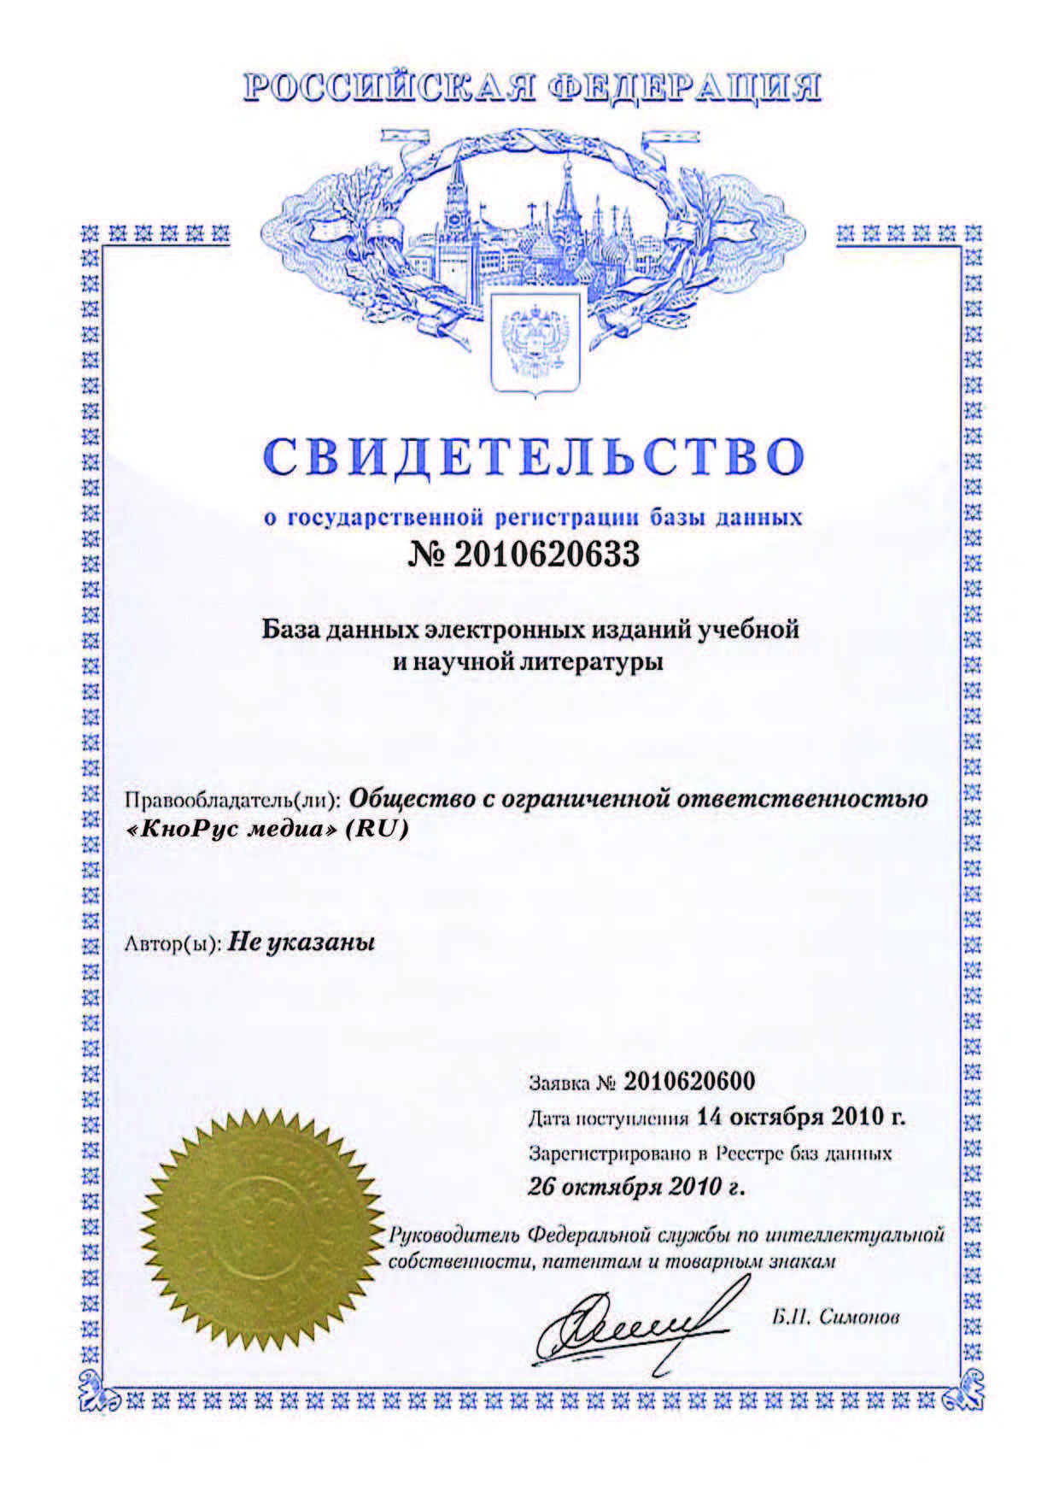

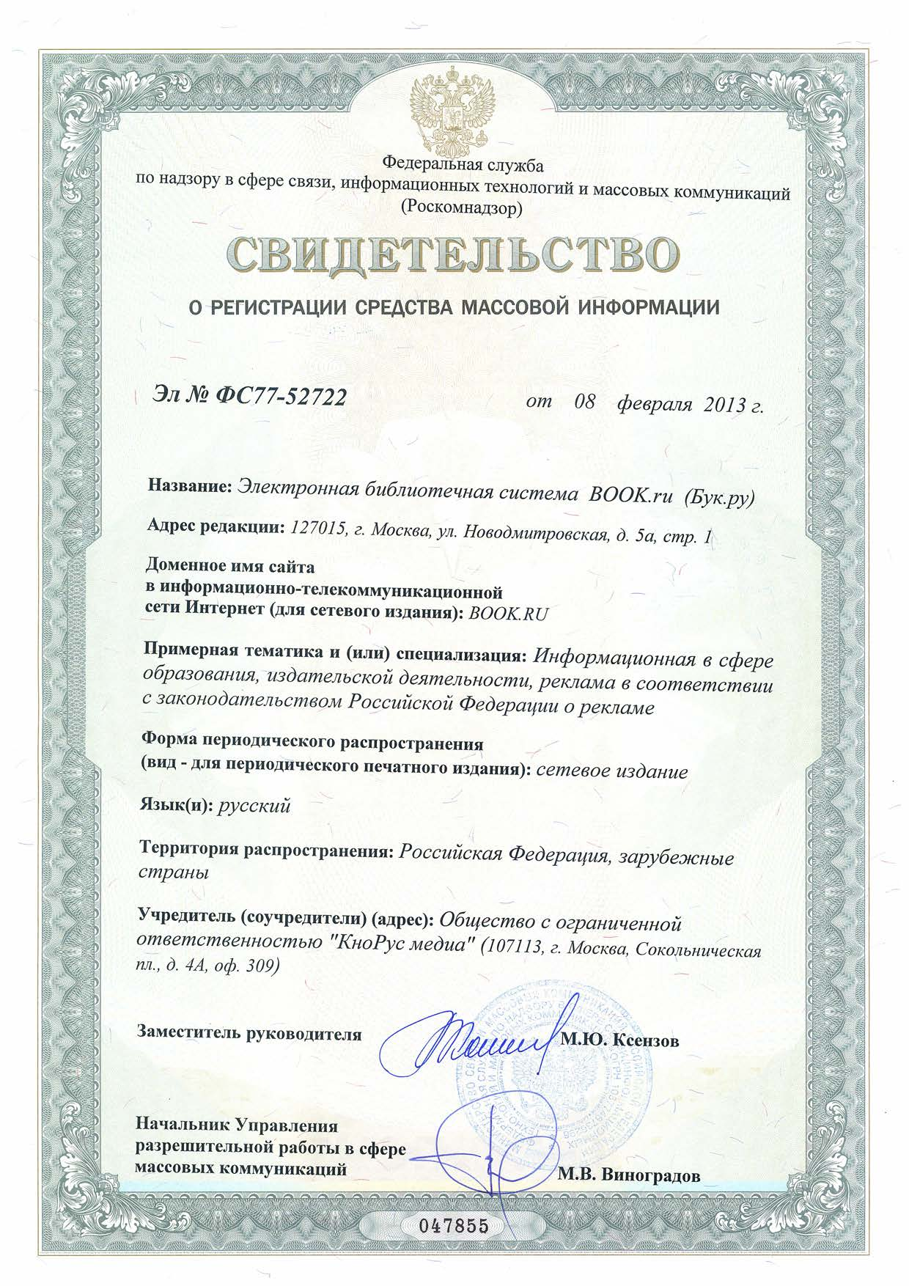

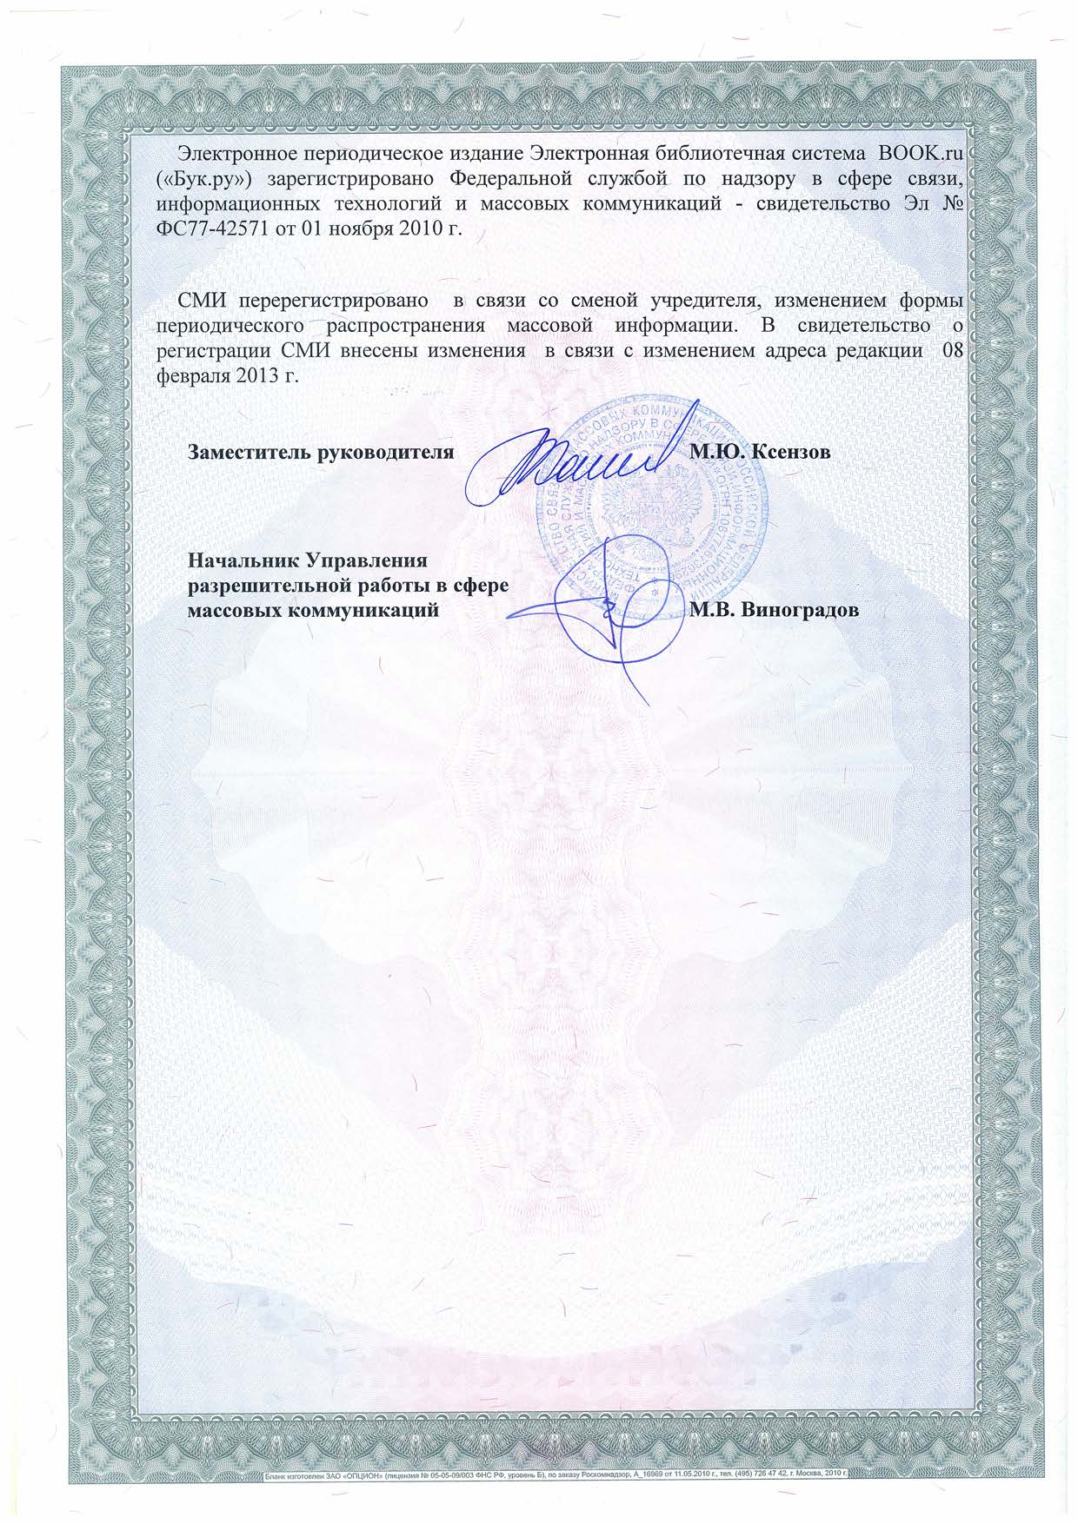

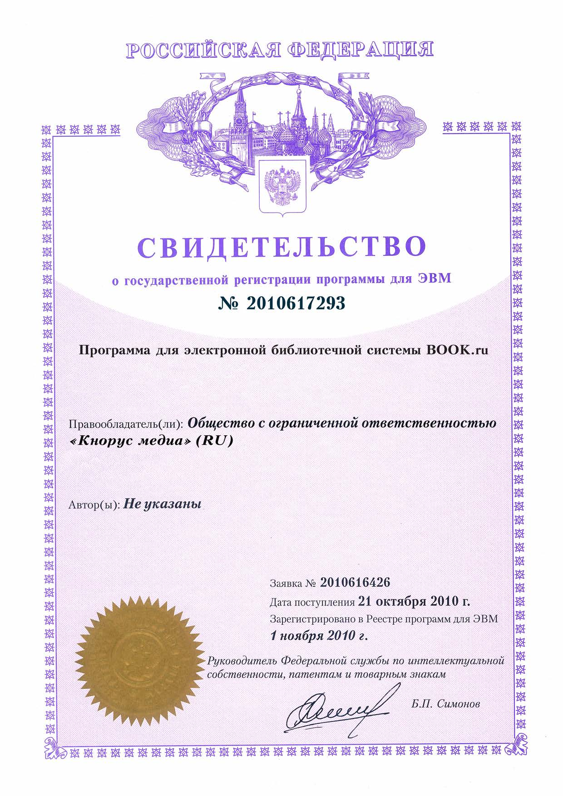

Guid файла контракта: 62a6829d-53c7-4950-ad2e-038e051baa92
Номер закупки/заказа: 10067981
Данные электронной подписи  Владелец: Кобелецкая Оксана Вильямовна  Организация: ГОСУДАРСТВЕННОЕ БЮДЖЕТНОЕ ПРОФЕССИОНАЛЬНОЕ ОБРАЗОВАТЕЛЬНОЕ УЧРЕЖДЕНИЕ РОСТОВСКОЙ ОБЛАСТИ "ВОЛГОДОНСКИЙ ТЕХНИКУМ ИНФОРМАЦИОННЫХ ТЕХНОЛОГИЙ, БИЗНЕСА И ДИЗАЙНА ИМЕНИ В.В. САМАРСКОГО", 6143031086 614301001  Подписано: 17.03.2026 08:50:57  Данные сертификата  Серийный номер: 35AD71CAD01607ECB6219B08D9AF9DB0  Срок действия: 10.10.2025 09:15:36 - 03.01.2027 09:15:36 | Данные электронной подписи  Владелец: Лагутко Светлана Николаевна  Организация: ОБЩЕСТВО С ОГРАНИЧЕННОЙ ОТВЕТСТВЕННОСТЬЮ "КНОРУС МЕДИА", 7718883436 771501001  Подписано: 16.03.2026 19:53:39  Данные сертификата  Серийный номер: 014033D0008DB396B243B1D9284D905917  Срок действия: 06.11.2025 15:28:02 - 06.11.2026 15:38:02
Документ подписан электронной подписью | Документ подписан электронной подписью

